Guía de Trabajo 2° Básico
Ciencias Naturales – Educación Física
Semana 12

O.A (Ciencias): Describir los insectos y sus ciclos de vida a partir de características propias.
O.A (Ed. Física): Realizar actividades de lateralidad en el hogar potenciando la ubicación temporal del estudiante.
Padres y apoderados dentro de lo posible ruego enviar al correo cienciasnaturales.cnt@gmail.com, fotos sobre el avance de los estudiantes en las guías/trabajos de ciencias de la semana 12. Lo mismo en caso de dudas con actividades de las guías.

Pega o Transcribe la siguiente definición en tu cuaderno.

Los Insectos.

Corresponden a organismos invertebrados, protegidos por un esqueleto externo duro, poseen 3 pares de patas, 2 antenas y todos en alguna etapa de su vida poseen o poseyeron alas. Respiran a través de su piel, no poseen sistema circulatorio. Dentro de la clase insecta, existen diversos ordenes:

- Himenópteros (abejas)
- Dípteros (moscas)
- Ortópteros (grillos)
- Odonato (matapiojos)
- Coleópteros (escarabajos)
- Blattodeas (cucarachas)
- Lepidópteras (mariposas y polillas)
- Isóptera (termitas)

Estos son algunos ordenes, aunque existen más.

Ciclo de vida de los insectos.

Los insectos, dependiendo de cual, poseen dos ciclos de vida un ciclo de vida:
1.- holometábolo, que refiere a cuando un insecto pasa por el proceso de metamorfosis completa (Huevos Larvas Capullos Adultos)

- Un ejemplo de un ciclo holometábolo es el que sufren las moscas y mariposas.

2.- hemimetábolo donde un insecto solo crece sin pasar por el proceso de metamorfosis (Huevos Ninfa Juvenil Ninfa posterior Adulto).

- Un ejemplo de un ciclo hemimetábolo es el que sufren los saltamontes o cucarachas.

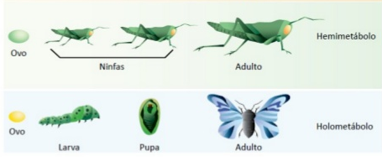
Metamorfosis: Proceso por el cual un ser vivo se desarrolla desde su nacimiento a la etapa adulta con grandes cambios estructurales.

Vamos a investigar sobre…
Busca información sobre el ciclo de vida de la “Madre de la Culebra”; el tiempo de duración y dónde ocurre. Puedes pegar un recorte o dibujarlo en tu cuaderno.

Estimados Padres y Apoderados:
Como parte del proceso de aprendizaje, es necesario para los profesores conocer el avance de sus estudiantes, para así poder conocer qué dificultades están teniendo y resolver cómo ayudarlos a alcanzar los objetivos.
Es por esta razón que solicito, en la medida de lo posible, hacer llegar las Guías de Trabajo realizadas hasta el momento, por medio de fotografías a mi correo electrónico educacionfisica.cnt@gmail.com indicando en el “asunto” nombre y curso.
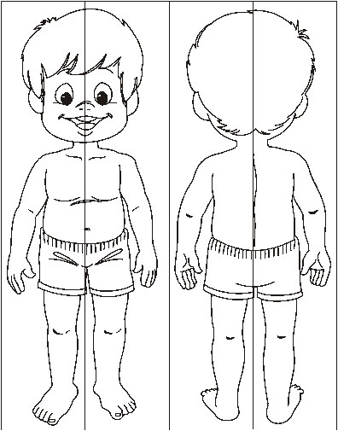
1.- (Trabajo con los padres). Colorea en la siguiente imagen el lado izquierdo de color azul y el lado derecho de color rojo.

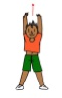
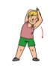
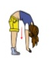
2.- Es momento de jugar; invita a un adulto de tu casa a realizar los siguientes ejercicios. (Recuerda descansar cuando desees y beber agua)

20 segundos 20 segundos 20 segundos
2 veces 2 veces 2 veces
3.- (Actividad con tus padres): Es momento de realizar de poner en práctica lo aprendido:
Juego: Un integrante de tu familia te dará instrucciones de que parte de tu cuerpo mover.
- Mano izquierda arriba, mano derecha atrás, levantar pie izquierdo, levantar pie derecho, mano izquierda en la cintura, mano derecha en hombro izquierdo, pie izquierdo detrás de pie derecho.
- Luego de completar el primer desafío forma un cuadrado en el suelo con una lana o cuerda y ubícate en el centro de él.
- Un integrante de tu familia te dirá en qué dirección saltar y con qué pie hacerlo: Salto a la izquierda con pie derecho, salto a la derecha con pie izquierdo, salto atrás a pies juntos, salto a la izquierda a pies juntos, salto adelante pie derecho.
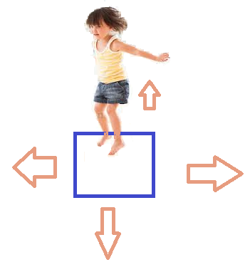

Importante: Esta guía es fundamental para el desarrollo integral del estudiante; te invito a revisar otras actividades en nuestra plataforma de instagram tallerescnt (recuerda enviar en mensaje nombre del alumno y curso para ser aceptado).

